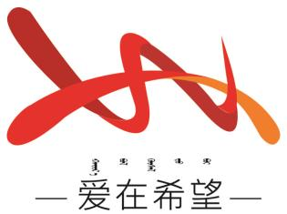

通辽经济技术开发区

新城街道希望新城社区工作简报

主办：希望新城社区党委 2025年5月21日

**开展为现役军人家庭发放光荣牌活动**

为铸牢中华民族共同体意识，进一步弘扬拥军优属的光荣传统，营造爱国拥军、尊崇军人的浓厚社会氛围，2025年5月21日，希望新城社区积极开展为现役军人家庭发放光荣牌活动。

活动中，社区工作人员携带光荣牌，上门发放光荣牌，工作人员与军属亲切交流，询问他们的生活状况，认真聆听他们对社区工作的意见建议，还为他们详细讲解各项拥军优抚政策，让发放仪式既有“仪式感”又有“温暖度”，更加坚定了群众感党恩、听党话、跟党走的信心和决心。“光荣之家”牌匾虽小，却意义非凡，承载着党和政府对军人及其家庭的崇高敬意和深切关怀。

此次活动，不仅提升了现役军人家庭的荣誉感、幸福感和获得感，也激发了更多适龄青年投身军营、保家卫国的热情。

希望新城社区

2025年5月21日

影像资料：

